LEARNING BIT
Кодування через мистецтво

План уроку 1
Хитре кодування

Орієнтовна тривалість: 45 хвилин на кожну вправу.
Вікова категорія: вихованці дитячих садків 4-6 років
Навчальні цілі, навички та компетенції:
- Використовувати нестандартні вправи, щоб представити базові поняття кодування.
- Об’єднати принципи кодування та мистецтво вираження.
- Культивувати співпрацю та вирішення задач.
- Використовувати основні команди програмування (наприклад, вперед-назад вліво-вправо, видалення, перехід, пауза, команди переміщення).
- Розробити прості алгоритми (з послідовністю та ітераціями) для розв'язання задач.
- Розвинути навички вербальної комунікації.
Завдання та ролі
УЧИТЕЛЬ:
- За допомогою малярного скотчу створіть сітчастий килимок або сітку.
- Знайдіть і роздрукуйте 5 картин. Ви можете знайти картини на Europeana, вебпорталі, створеному Європейським Союзом, що містить оцифровані колекції культурної спадщини понад 3 000 установ з усієї Європи, чи на Google Arts and Culture, онлайн-платформі зображень і відео творів мистецтва та культурних артефактів у високій роздільній здатності від партнерських культурних організацій з усього світу.
- Роздрукуйте картки з кодуванням напрямків.
- Чітко поясніть учням мету вправи.
УЧНІ:
- Співпрацюйте з однокласниками.
- Навчіться розробляти алгоритм розв'язання задачі.
- Давайте вказівки та орієнтуйте своїх однокласників, використовуючи кодові картки з напрямками.
- Виконайте симуляцію роботи програми, щоб перевірити її коректність.
Що вам потрібно?
Зображення картин, зображення кольорових плям, ножиці, дошка, килимок з сіткою (або ви можете використати малярний скотч, щоб створити власну сітку), м’яку іграшку, інші предмети (не пов'язані з картинами), картки з кодуванням напрямків.
Навчальний простір: Цю діяльність можна проводити в класі чи на подвір'ї.
Опис 1-ї вправи:
На початку уроку запитайте учнів, про що вони думають, коли чують слово "мистецтво". Ви також можете запитати їх:
- Чи можете ви пригадати щось, що ви створили та вважаєте мистецтвом? Що саме?
- Чи є певний колір або поєднання кольорів, які ви любите використовувати у своїй творчості?
- Ви знаєте, чим займається художник?
- Чи знаєте ви відомих художників?
Ви можете відвідати Europeana, Google Arts and Culture або художній музей, щоб поспостерігати за тим, як виглядає картина, які кольори використовують художники, чи малюють вони людей, тварин, лінії, форми? Ви можете вибрати 2-3 картини і провести деякий час, не поспішаючи та уважно спостерігаючи за ними. Ви також можете використати Інструментарій мисленнєвих вправ Project Zero, особливо ті вправи, що зосереджені на дослідженні мистецтва та допомагають учням розвивати свої критичні навички спостереження, інтерпретації та постановки запитань.
Підготовка
Щоб залучити учнів до цієї вправи, ви можете використати м’яку іграшку, що допоможе учням регулювати свої емоції та підготуватися до навчання. Створіть на підлозі великий квадрат. Виходячи з розміру вашого квадрата, розділіть його на сітку. Ви можете змінювати розміри на свій розсуд.
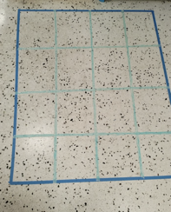
Розмістіть на сітці на підлозі роздруковані картини, інші предмети та зображення, що не є картинами (учні можуть бути залучені до будь-якого етапу підготовки). Визначте початкову та кінцеву точки (і розмістіть Лисичку-художницю чи іншу м'яку іграшку), куди кожен робот повинен дістатися, тримаючи картину, щоб доставити її Лисичці-художниці (м'якій іграшці).
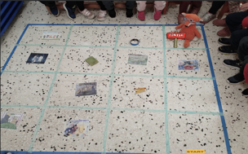

Набір інструкцій
Якщо ви вперше проводите з учнями самостійне кодування, дуже важливо приділити час ознайомленню з основними командами програмування (наприклад, вперед-назад, вліво-вправо, видалити, перейти, призупинити, команди руху), або усно, або за допомогою карток з напрямками кодування, а також з тим, як створювати алгоритм.
Коротко поясніть учням, що означає кожна картка з напрямками кодування.
- Вперед: Ця картка вказує дитині, якщо вона – робот, рухатися прямо вперед у напрямку, в якому вона стоїть обличчям. Отже, якщо дитина-робот стоїть обличчям до стіни/перешкоди, а ви задіяли картку "Вперед", то дитина-робот рухатиметься до цієї стіни/перешкоди.
- Назад: Якщо ви задіяли картку "Назад", дитина-робот рухається назад у напрямку, протилежному до того, в якому вона стояла. Тобто, якщо дитина-робот стояла обличчям до стіни/перешкоди, коли ви задіяли картку "Назад", вона відійде від стіни/перешкоди.
- Ліворуч: Коли ви задіяли картку "Ліворуч", дитина-робот повертається ліворуч. Уявіть, що дитина-робот стоїть у класі, обличчям у певному напрямку. Якщо дитина-робот повернеться ліворуч, вона опиниться обличчям в іншому напрямку, ніж раніше. Ось що робить з дитиною-роботом картка "Ліворуч".
- Праворуч: Коли ви задіяли картку "Праворуч", дитина-робот повертається праворуч. Так само, як якщо б дитина-робот стояла та була повернута праворуч, вона повернеться обличчям в інший бік після того, як буде задіяно цю картку.
- Вперед: Коли ви задіяли картку "Вперед", дитина-робот почне виконувати команди, які ви даєте за допомогою інших карток. Це схоже на натискання кнопки відтворення на музичному плеєрі. Робот почне рухатися відповідно до запрограмованих вами напрямків.
- Пауза: Якщо ви використовуєте картку "Пауза", дитина-робот припинить рух. Це схоже на натискання кнопки паузи на відео. Робот завмирає та чекає подальших інструкцій.
Крім того, ви можете розглянути можливість кодування напрямків (вперед-назад, ліворуч-праворуч) кольорами. Можна зобразити напрямки за допомогою кольорів, використовуючи просте графічне представлення, наприклад, стрілки чи блоки, де кожен напрямок асоціюється з певним кольором. Наприклад, можна використовувати Вперед: помаранчевий колір, Назад: червоний колір, Ліворуч: синій колір, Праворуч: жовтий колір, Вперед: зелений колір, Пауза: фіолетовий колір.
Історія
Лисичка-художниця (м’яка іграшка) має велику проблему. Таємнича особа проникла в її галерею та переплутала всі картини. Вона просить учнів допомогти їй акуратно зібрати всі картини та віддати їй. Учні мають бути дуже обережними, оскільки таємнича особа змішала картини з іншими предметами та фотографіями.
Як грати
Робот повинен бути запрограмований таким чином, щоб рухатися від початкової точки до кінцевої. Програміст буде давати вказівки, а робот буде їх виконувати та знайде картину на сітчастій підлозі. Потім програміст має запрограмувати робота та провести його до кінцевої точки, зустріти Лисичку-художницю та віддати їй картину. Гра закінчується, коли всі картини будуть передані Лисичці.
Як програмувати
(1-й рівень) - Якщо ви вперше виконуєте завдання з кодування без підключення до мережі, вчитель може бути програмістом, який дає команди, а учень може бути роботом.
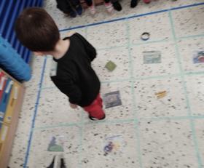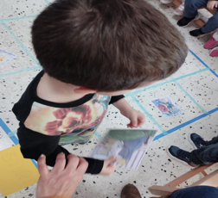
Програміст дає команди в усній формі, і робот рухається по сітці підлоги відповідно до наданих йому вказівок.
(2-й рівень) - Учні можуть працювати в парах, де один з них — програміст, а інший — робот. Програміст дає команди усно, а робот рухається по сітці підлоги відповідно до отриманих вказівок.
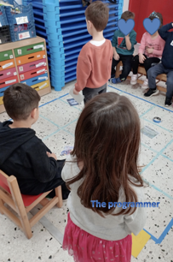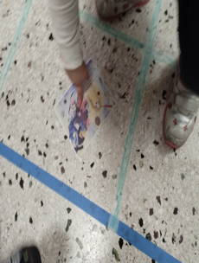
(3-й рівень) - Учні можуть працювати в команді по 4. Один з учнів буде роботом, інший показуватиме шлях, який він обрав, і створюватиме алгоритм, використовуючи картки з кодуванням напрямків, а ще одна дитина перевірятиме алгоритм, вноситиме необхідні корективи (налагоджуватиме, якщо потрібно) і даватиме команди роботу.
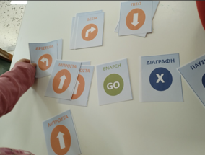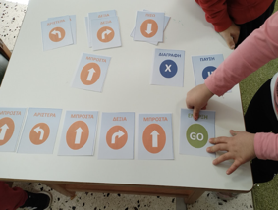
Опис 2-ї вправи:
Як налаштувати
Розмістіть на сітці підлоги роздруковані різнокольорові малюнки. Визначте початкову та кінцеву точки, куди кожен робот повинен дістатися, тримаючи картину, щоб доставити її Лисичці-художниці (м'якій іграшці).
Історія
Лисичка знайшла нове місце, де її картини будуть у безпеці. Чи можете ви їй допомогти? Перемістіть Лисичку по сітці на підлозі та її картини до нової галереї. Будьте дуже обережні, адже шлях буде нелегким. На сітці розміщені перешкоди (кольорові ляпки), які ви повинні подолати, щоб дістатися місця призначення (нової галереї Лисички).
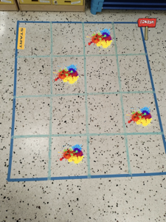
Як грати
Лисичку (м’яку іграшку) потрібно запрограмувати так, щоб вона рухалася від початкової точки до кінцевої (нової галереї), щоразу тримаючи в руках картину. 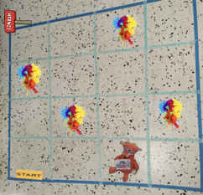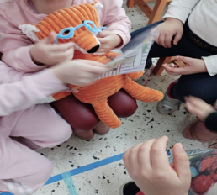
Програміст задає команди, а дитина повинна провести Лисичку по сітці підлоги до кінця (нової галереї). Гра закінчується, коли всі картини перенесено до нової галереї Лисички.
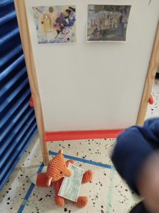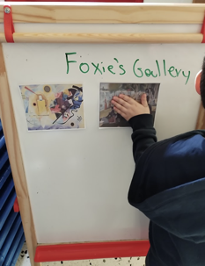
Як програмувати
Учні можуть працювати в парах або в командах.
(1-й рівень) - Учні можуть працювати в парах, де один з них є програмістом, а інший допомагає Лисичці переміщатися по сітці підлоги, виконуючи команди.
(2-й рівень) - Учні можуть працювати в команді з 3 осіб. Один з учнів буде переміщати Лисичку по сітці, інший буде програмістом (показуватиме шлях, який вона обиратиме, створюватиме алгоритм за допомогою карток з кодуванням напрямків), а третя дитина перевірятиме алгоритм, вноситиме необхідні корективи (налагоджуватиме, якщо потрібно) та зачитуватиме команди.
(3-й рівень) - учні можуть працювати в команді з 4-х. Один з учнів буде переміщати Лисичку по сітці, інший — показувати шлях, який він обере, і заповнювати робочий аркуш (який ви бачите на фото), третій - складатиме алгоритм, використовуючи картки з кодуванням напрямків, а четверта дитина перевірятиме алгоритм, вноситиме необхідні корективи (налагоджуватиме, якщо потрібно) і зачитуватиме команди.
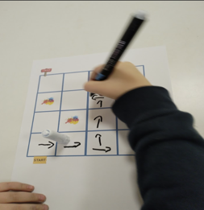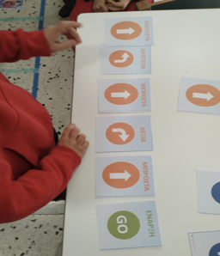
Використання Bee-Bot — додаткові ресурси
Якщо у вас є Bee-Bot або інший програмований підлоговий робот (Blue-Bot, робомиша тощо), ви можете використовувати його для виконання цієї вправи.

Космічний лабіринт
Емулятор Bee-Bot

Автор: Марія Цапара

